Національний університет «Пролтавська політехніка
імені Юрія Кондратюка»
(повне найменування вищого навчального закладу)
_Навчально-науковий інститут інформаційних технологій та робототехніки
(повна назва факультету)
_Кафедра комп’ютерних та інформаційних технологій і систем_
(повна назва кафедри)

Пояснювальна записка
до дипломного проекту (роботи)
______________магістра______________
(освітньо-кваліфікаційний рівень)
на тему
Розробка мобільного додатка на платформах Android і iOS з використанням C# для контролю витрат з базами даних

Виконав: студент __6_ курсу, групи 602-ТН
спеціальності __122 Комп’ютерні науки
(шифр і назва напряму)
___________________Півнєв А.О_______________
(прізвище та ініціали)
Керівник Фесенко Т.М. _________________
(прізвище та ініціали)

Рецензент________________________________________
(прізвище та ініціали)

Полтава – 2023 року

МІНІСТЕРСТВО ОСВІТИ І НАУКИ УКРАЇНИ
НАЦІОНАЛЬНИЙ УНІВЕРСИТЕТ
«ПОЛТАВСЬКА ПОЛІТЕХНІКА ІМЕНІ ЮРІЯ КОНДРАТЮКА»

НАВЧАЛЬНО НАУКОВИЙ ІНСТИТУТ ІНФОРМАЦІЙНИХ ТЕХНОЛОГІЙ ТА РОБОТОТЕХНІКИ

КАФЕДРА КОМП’ЮТЕРНИХ ТА ІНФОРМАЦІЙНИХ ТЕХНОЛОГІЙ І СИСТЕМ

КВАЛІФІКАЦІЙНА РОБОТА МАГІСТРА

спеціальність 122 «Комп’ютерні науки»

на тему:

«Розробка мобільного додатка на платформах Android і iOS з використанням C# для контролю витрат з базами даних»

Студента групи 602-ТН Півнєва Андрія Олексійовича

Керівник роботи кандидат технічних наук, доцент Фесенко Т.М.

Консультант кандидат технічних наук, доцент Деркач Т.М.

Завідувач кафедри кандидат фізико-математичних наук, Двірна О.А.

Полтава – 2023
РЕФЕРАТ

Кваліфікаційна робота магістра: 70 с., 11 рисунків, 1 додаток, 22 джерел.
Об’єкт дослідження: Мобільні додатки на платформах Android та iOS для контролю та відстеження особистих витрат.
Мета роботи: розробка мобільного додатку на платформах Android та iOS, використовуючи мову програмування C#, який забезпечить користувача засобами контролю та відстеження щоденних фінансових витрат. Основна мета полягає у створенні зручного, інтуїтивно зрозумілого і ефективного інструменту для управління особистими фінансами на обох платформах, що надасть користувачеві можливість ефективно відслідковувати витрати та керувати фінансовим станом.
Методи: об’єктно-орієнтоване програмування, аналіз додатків конкурентів
Ключові слова: крос-платформеність, автентифікація, інтерфейс користувача (UI/UX), контроль фінансів.

ANNOTATION

Qualification work of master’s degree: 70 p., 11 pictures, 1 application, 22 sources
Object of study: Mobile applications on Android and iOS platforms for controlling and tracking personal expenses
The goal of the work: development of a mobile application on the Android and iOS platforms, using the C# programming language, which will provide the user with the means to control and track daily financial expenses. The main goal is to create a convenient, intuitive and effective tool for managing personal finances on both platforms, which will give the user the opportunity to effectively track expenses and manage the financial situation.
Methods: object-oriented programming, analysis of competitors' applications
Keywords: cross-platform, authentication, user interface (UI/UX), financial control

ЗМІСТ

ПЕРЕЛІК УМОВНИХ ПОЗНАЧЕНЬ, СИМВОЛІВ, СКОРОЧЕНЬ І ТЕРМІНІВ 6
ВСТУП 7
РОЗДІЛ 1 8
ОГЛЯД ПРЕДМЕТНОЇ ГАЛУЗІ 8
1.1 Мобільний додаток: огляд та поняття 8
1.2 Роль мобільних додатків у повсякденному житті та бізнесі 9
1.3 Загальний огляд мобільних додатків у бізнесі 10
1.4 Підходи до розробки мобільних додатків 11
1.5 Монобанк як приклад успішного мобільного бізнес додатку 13
1.6 Визначення вимог до функціональності майбутнього додатку 14
РОЗДІЛ 2 16
АНАЛІЗ СУЧАСНИХ ПІДХОДІВ ДО РОЗРОБКИ МОБІЛЬНИХ ДОДАТКІВ ДЛЯ БІЗНЕСУ 16
2.1 Огляд інструментів та технологій для розробки мобільних додатків 16
2.2 Платформа розробки (Cross-Platform) 19
2.3 Огляд існуючих аналогічних додатків на ринку 20
2.4 Визначення вимог до функціональності майбутнього додатку 29
2.5 Принципи побудови й схеми мобільних додатків 30
2.6 Використання XAML в розробці інтерфейсу мобільних додатків 33
2.7 Xamarin: Крос-платформна розробка мобільних додатків 35
2.8 SQLite компактна вбудована система управління базами даних 36
РОЗДІЛ 3 38
РОЗРОБКА МОБІЛЬНОГО ДОДАТКУ 38
3.1 Аутентифікація та авторизація в додатку 38
3.2 Головне меню додатку 40
3.3 Додавання витрат 42
3.4 Статистика та робота з записами 43
3.5 Порівняння витрат за місяцями 46
ВИСНОВКИ 48
СПИСОК ВИКОРИСТАНОЇ ЛІТЕРАТУРИ 50
ДОДАТОК А ВИХІДНИЙ КОД ПРОГРАМ 52

ПЕРЕЛІК УМОВНИХ ПОЗНАЧЕНЬ, СИМВОЛІВ, СКОРОЧЕНЬ І ТЕРМІНІВ

Android – мобільна операційна система, створена на основі модифікованої версії ядра Linux та іншого програмного забезпечення з відкритим кодом.
iOS – це власницька мобільна операційна система від Apple.
C# – об'єктно-орієнтована мова програмування з безпечною системою типізації для платформи .NET.
Windows Phone – було мобільною операційною системою, розробленою компанією Microsoft для смартфонів і планшетів.
GPS (Global Positioning System) – система глобального навігаційного позиціонування, яка дозволяє визначати точне місцезнаходження об'єкта на поверхні Землі, використовуючи сигнали супутників. GPS складається з мережі супутників, які обертаються навколо Землі, та приймачів, розташованих на землі або в інших об'єктах.
Kotlin – статично типізована мова програмування, що працює поверх JVM і розробляється компанією JetBrains.
API – набір чітко визначених методів для взаємодії різних компонентів.
Google Play – магазин застосунків від Google, що дозволяє власникам пристроїв з мобільною операційною системою Android та іншими завантажувати і купувати різні застосунки, книги, фільми і музику.

ВСТУП

В сучасному інформаційному суспільстві мобільні додатки стали частиною повсякденного життя мільйонів людей по всьому світу. Індустрія мобільних додатків стрімко розвивається і постійно надає нові можливості для зручності та покращення якості життя користувачів. Мобільні додатки відкривають перед нами безмежні горизонти для спілкування, розваг, роботи та багато інших сфер.
Однією з актуальних проблем, з якими стикаються багато користувачів мобільних пристроїв, є ефективний контроль витрат та фінансового стану.
Кваліфікаційна робота спрямована на розробку мобільного додатка, який дозволить користувачам контролювати свої фінанси та витрати на платформах Android і iOS. В основі розробки мова програмування C#, що відкриває широкі можливості для створення універсального додатка, доступного для користувачів обох популярних мобільних операційних систем.
Основною метою цієї дипломної роботи є створення зручного та ефективного інструменту для контролю фінансів, який дозволить користувачам стежити за своїми витратами, планувати бюджет, та аналізувати свою фінансову діяльність. Додаток передбачає використання бази даних для збереження фінансової інформації, що забезпечує надійність та безпеку даних користувачів.
У цій роботі представлено докладний огляд проекту, обгрунтування вибраних технологій та інструментів розробки, а також детальний опис архітектури додатка та його функціональності. Окрім того, розглянуті питання тестування, оптимізації та можливості подальшого розвитку додатка.
Мета дослідження − створення інноваційного рішення для керування фінансами, що відповідає вимогам сучасного світу та відкриває нові можливості для користувачів мобільних пристроїв у сфері фінансового планування та контролю.

РОЗДІЛ 1

ОГЛЯД ПРЕДМЕТНОЇ ГАЛУЗІ

1.1 Мобільний додаток: огляд та поняття

Мобільний додаток (або просто "додаток") – це програмне забезпечення, спеціально розроблене для використання на мобільних пристроях, таких як смартфони і планшети. Мобільні додатки стали невід'ємною частиною сучасного цифрового життя і відіграють ключову роль як у повсякденному житті, так і у сфері бізнесу.
Основні характеристики мобільних додатків:
- Платформозалежність: Мобільні додатки розробляються для конкретних мобільних платформ, таких як Android, iOS, Windows Phone і інші. Кожна платформа має власні технології та інструменти для розробки.
- Зручний інтерфейс: Мобільні додатки мають інтуїтивний і зручний інтерфейс, призначений для використання на сенсорних екранах мобільних пристроїв. Вони оптимізовані для маленьких екранів і використовують жести та тач-інтерфейс для взаємодії.
- Доступ до функцій пристрою: Мобільні додатки можуть використовувати різні функції мобільних пристроїв, такі як камера, GPS, акселерометр, мікрофон і багато інших. Це дозволяє їм надавати розширені можливості інтерактивності та персоналізації.
- Завантаження та встановлення: Користувачі можуть завантажити мобільні додатки з офіційних магазинів додатків (наприклад, Google Play для Android і App Store для iOS) і встановити їх на свої пристрої.

1.2 Роль мобільних додатків у повсякденному житті та бізнесі

Мобільні додатки стали невід'ємною частиною сучасного життя, впливаючи на різні аспекти повсякденності та підприємництва. Роль мобільних додатків важлива і має широкий спектр застосування.
У повсякденному житті:
- Спрощення рутинних задач: Мобільні додатки дозволяють спростити багато рутинних задач, таких як організація розкладу, планування подорожей, облік фінансів та багато інших. Вони створюють можливість для ефективнішого управління часом та ресурсами.
- Комунікація та соціальні мережі: Мобільні додатки для соціальних мереж, месенджерів та засобів комунікації дозволяють людям залишати зв'язаними навіть на великій відстані. Вони стали необхідними для обміну повідомленнями, спілкування та обміну мультимедійним контентом.
- Розваги та освіта: Мобільні додатки відкривають доступ до безлічі ігор, мультимедійного контенту та освітніх ресурсів. Вони сприяють як розважальному, так і освітньому розвитку користувачів.
У бізнесі:
- Ефективність та продуктивність: Мобільні додатки дозволяють підприємствам підвищити ефективність та продуктивність. Вони надають доступ до бізнес-інструментів, які спрощують ведення обліку, планування та аналіз діяльності.
- Клієнтське обслуговування: Мобільні додатки дозволяють компаніям покращити обслуговування клієнтів, надаючи зручний спосіб взаємодії та замовлення продуктів і послуг. Це сприяє збільшенню лояльності клієнтів.
- Маркетинг і реклама: Мобільні додатки дозволяють підприємствам запускати маркетингові кампанії та рекламні акції. Вони надають інструменти для просування бренду та залучення нових клієнтів.
- Аналітика і дослідження: Мобільні додатки надають доступ до даних та аналітики, що допомагають підприємствам приймати обґрунтовані рішення, а також проводити дослідження ринку та аналіз конкурентів.
Усі ці фактори демонструють важливу роль мобільних додатків як у повсякденному житті, так і у бізнесі, що робить їх важливим об'єктом для подальших досліджень і розробки.

1.3 Загальний огляд мобільних додатків у бізнесі

У сучасному бізнес-середовищі мобільні додатки стали важливою складовою успіху та конкурентоспроможності компаній. Застосування мобільних додатків у бізнесі зростає з кожним роком, і це має суттєвий вплив на різні аспекти підприємництва. Загальний огляд цього явища визначає необхідність розуміння важливості мобільних додатків у сучасному бізнес-середовищі.
Роль мобільних додатків у бізнесі:
- Збільшення доступності: Мобільні додатки дозволяють клієнтам та співробітникам отримувати доступ до бізнес-інформації та сервісів з будь-якого місця та у будь-який час, що збільшує зручність та доступність.
- Покращення обслуговування клієнтів: Мобільні додатки дозволяють підприємствам покращити обслуговування клієнтів, надаючи зручні способи комунікації та можливості замовлення продуктів чи послуг.
- Оптимізація бізнес-процесів: Мобільні додатки допомагають автоматизувати та оптимізувати бізнес-процеси, що сприяє підвищенню ефективності та зменшенню витрат.
- Маркетинг і реклама: Мобільні додатки використовуються для проведення маркетингових кампаній, реклами та просування бренду серед цільової аудиторії.
- Збір та аналіз даних: Додатки забезпечують можливість збирати та аналізувати дані про клієнтів і бізнес-процеси, що допомагає приймати обґрунтовані рішення.
- Забезпечення конкурентної переваги: Підприємства, які вчасно інтегрують мобільні додатки, можуть отримати конкурентну перевагу на ринку та задовольнити вимоги сучасних клієнтів.
Зростання популярності мобільних додатків у бізнесі свідчить про необхідність дослідження цієї теми для ефективного використання мобільних технологій у підприємництві та підвищення конкурентоспроможності підприємств.

1.4 Підходи до розробки мобільних додатків

Розробка мобільних додатків – це складний та багатоаспектний процес, і існує кілька різних підходів до її виконання. Вибір підходу залежить від багатьох факторів, таких як цільова платформа, тип додатка, ресурси та командний склад. Ось декілька основних підходів до розробки мобільних додатків:
Нативна розробка:
- Android: Розробка додатків для платформи Android використовуючи Java або Kotlin і Android Studio [1].
- iOS: Розробка додатків для платформи iOS використовуючи Swift або Objective-C і Xcode.
Переваги: Нативна розробка надає повний доступ до функціональності платформи та найкращу продуктивність. Додатки можуть бути оптимізовані під конкретну платформу.
Недоліки: Цей підхід вимагає розробки окремого коду для кожної платформи, що може збільшити зусилля та час розробки [9].

Крос-платформна розробка:
- Xamarin: Використання мови програмування C# та платформи Xamarin для розробки додатків, які працюють на обох платформах Android та iOS.
- React Native: Використання JavaScript та бібліотеки React Native для створення крос-платформних додатків.
- Flutter: Використання мови програмування Dart та фреймворку Flutter для розробки крос-платформних додатків.
- Переваги: Крос-платформна розробка дозволяє використовувати спільний код для обох платформ, що спрощує розробку та зменшує зусилля.
- Недоліки: Деякі функції та інтерфейси можуть бути менш оптимізованими порівняно з нативною розробкою.
Гібридна розробка:
Використання веб-технологій, таких як HTML, CSS та JavaScript, для розробки додатків, які можуть бути упаковані в нативний контейнер і запущені як веб-додатки на мобільних пристроях [1].
Переваги: Гібридна розробка дозволяє використовувати існуючі веб-навички та код для створення мобільних додатків.
Недоліки: Гібридні додатки можуть бути менш продуктивними та менше доступними до функціональності платформи порівняно з нативними додатками.
Модульна розробка:
Розробка додатків, які складаються з незалежних модулів або компонентів, які можуть бути розроблені окремо та використовуватися в різних додатках [1].
Переваги: Цей підхід дозволяє створювати більш гнучкі та розширювані додатки.
Недоліки: Вимагає більше уваги до архітектури та взаємодії модулів.
Кожен з цих підходів має свої переваги та недоліки, і вибір підходу залежить від конкретних потреб та обмежень проекту. Важливо враховувати ці фактори при плануванні та розробці мобільного додатка.

1.5 Монобанк як приклад успішного мобільного бізнес додатку

Монобанк це український мобільний банк, який виступає в якості інноваційної альтернативи традиційним банкам. Запущений у 2017 році, цей банк став однією з найбільш популярних фінансових платформ в Україні завдяки своєму мобільному додатку, який влаштовує користувачів у багатьох аспектах їхнього фінансового життя. Ось деякі ключові аспекти "Монобанку" та його вплив на банківський сектор:
Мобільна доступність: "Монобанк" відсутній у вигляді традиційних фізичних відділень. Замість цього, він надає повний спектр фінансових послуг через мобільний додаток. Це дозволяє клієнтам отримувати доступ до своїх рахунків, здійснювати платежі та перекази грошей з будь-якого місця зі смартфоном та доступом до Інтернету.
Зручність та швидкість: Завдяки мобільному додатку "Монобанку" клієнти можуть швидко та легко виконувати різноманітні фінансові операції. Це означає менше часу, витраченого на відвідування банківських відділень або чекання в чергах.
Інтегрована аналітика та звіти: Монобанк надає користувачам інструменти для аналізу їхніх витрат та фінансового стану. Це допомагає клієнтам більш ефективно керувати своїми фінансами та планувати майбутні витрати.
Широкий спектр фінансових послуг: "Монобанк" пропонує клієнтам багато різноманітних послуг, включаючи банківські рахунки, кредити, депозити, перекази грошей, платіжні картки та інше. Всі ці послуги доступні через єдиний додаток.
Безпека та захист даних: Монобанк вкладає значні зусилля в забезпечення безпеки фінансових операцій та конфіденційності даних користувачів. Використовуються сучасні технології шифрування та механізми перевірки особи.
Екосистема і партнерські відносини: "Монобанк" активно співпрацює з іншими компаніями та сервісами, щоб надати своїм клієнтам доступ до додаткових послуг, таких як страхування, онлайн-магазини та інше.
Розвиток інфраструктури: З часом "Монобанк" продовжує розширювати свою інфраструктуру та функціональність, надаючи клієнтам ще більше можливостей у сфері фінансових послуг.
Загалом, "Монобанк" представляє собою приклад того, як мобільні додатки можуть змінити традиційний банкінг. Він дозволяє клієнтам зручно та ефективно управляти своїми фінансами, знижуючи необхідність у відвідуванні банківських відділень та спрощуючи фінансові операції. У такому контексті "Монобанк" є прикладом мобільного додатку, який допомагає замінити звичайні банки у певних аспектах фінансових послуг.

1.6 Визначення вимог до функціональності майбутнього додатку

У даному розділі дипломної роботи розглядається процес визначення вимог до функціональності майбутнього мобільного додатка. Важливим етапом в розробці будь-якого програмного продукту є чітке визначення того, що додаток повинен робити і які функції він має надавати користувачам.

Аналіз потреб користувачів:
Першим кроком у визначенні вимог є аналіз потреб майбутніх користувачів додатку. Для цього були проведені опитування та інтерв'ю з потенційними користувачами, де вони висловили свої очікування та побажання щодо функціональності додатку для контролю витрат.

Визначення основних функцій:
На основі отриманої інформації було визначено основні функції, які повинен виконувати мобільний додаток:
- Додавання та відстеження витрат: Користувач повинен мати можливість додавати і відстежувати свої витрати на різні категорії, такі як їжа, житло, розваги тощо.
- Створення бюджетів: Додаток повинен надавати можливість користувачам створювати місячні бюджети та відстежувати їх виконання.
- Аналітика та статистика: Користувач повинен мати можливість переглядати аналітичні дані та статистику своїх витрат у вигляді діаграм та графіків.
- Захист даних: Для забезпечення безпеки фінансових даних користувачів, додаток повинен мати механізми шифрування та автентифікації.

Загальний огляд функціональності:
В результаті аналізу потреб користувачів та визначення основних функцій, був сформований загальний огляд функціональності майбутнього мобільного додатка для контролю витрат. Додаток має надавати зручний та інтуїтивний інтерфейс, який дозволить користувачам ефективно управляти своїми фінансами та витратами.
Цей розділ є ключовим у визначенні специфікацій та обсягу робіт для подальшого проектування та розробки мобільного додатку.

РОЗДІЛ 2

АНАЛІЗ СУЧАСНИХ ПІДХОДІВ ДО РОЗРОБКИ МОБІЛЬНИХ ДОДАТКІВ ДЛЯ БІЗНЕСУ

2.1 Огляд інструментів та технологій для розробки мобільних додатків

Огляд інструментів та технологій для розробки мобільних додатків є критично важливим етапом при створенні сучасного бізнес-додатку. Мобільні додатки можна розробляти для різних платформ, таких як Android, iOS та інші, і вибір відповідних інструментів та технологій має вирішальне значення для успішної реалізації проекту. Ось ключові аспекти цього огляду:
Мови програмування: Вибір мови програмування визначається платформою, для якої розроблюється додаток. Наприклад, Java та Kotlin використовуються для розробки додатків для Android, тоді як Swift та Objective-C - для iOS. Розглядаються також мови, які підтримують розробку додатків для обох платформ, такі як C# для Xamarin або JavaScript для фреймворків React Native та Flutter.
Інтегровані розробницькі середовища (IDE): Вибір IDE залежить від вибраної мови програмування та платформи. Для Android рекомендовані Android Studio або IntelliJ IDEA, для iOS − Xcode. Кожна з них має свої функціональні можливості та інструменти для розробки:
Android Studio - це основне інструментальне забезпечення для розробки Android-додатків. Деякі з його функцій:
- Розширений редактор коду з відстеженням помилок.
- Графічний редактор для дизайну інтерфейсу користувача.
- Вбудована підтримка тестування та емуляції Android-пристроїв.
- Інструменти для оптимізації продуктивності інтерфейсу
IntelliJ IDEA - це платформа розробки, яка підтримує різні мови програмування. Її версія для розробки Android-додатків включає багато функцій, які також доступні у Android Studio.
Xcode - головне інструментальне забезпечення для розробки iOS-додатків. Деякі з його можливостей:
- Інтерфейс для розробки користувацького інтерфейсу.
- Редактор коду з вбудованим відстеженням помилок.
- Інструменти для тестування додатків на різних пристроях iOS.
- Інтегрована система для розгортання додатків на реальних пристроях або у симуляторах [9].
Обираючи IDE, важливо враховувати ваші власні вимоги до розробки, досвід роботи та специфіку проекту. Кожна з них має свої сильні сторони та може підходити для різних потреб розробки програмного забезпечення.
Фреймворки та SDK: Розробники можуть використовувати фреймворки та набори розробників (SDK), щоб спростити роботу з певними функціями, такими як робота з графікою, мережевими запитами, базами даних тощо. Наприклад, для розробки ігор можна використовувати Unity, а для роботи з мережами - Retrofit для Android або Alamofire для iOS.
Фреймворки для кроссплатформенної розробки: Існують фреймворки, які дозволяють розробляти додатки, які працюють на обох платформах (Android та iOS) за допомогою одного коду. Наприклад, React Native, Flutter або Xamarin надають зручні інструменти для кроссплатформенної розробки.
Інструменти для керування версіями: Важливим аспектом є використання систем версійного керування, таких як Git, для спільної роботи над проектом та зберігання історії змін.
Інструменти та технології розробки мобільних додатків:
Огляд інструментів і технологій для розробки мобільних додатків допомагає визначити оптимальний набір засобів для конкретного проекту та забезпечити ефективну реалізацію бізнес-додатку.
Інструменти для дизайну та інтерфейсу: Для створення привабливого та функціонального інтерфейсу мобільного додатку використовуються спеціальні інструменти для дизайну, такі як Sketch, Adobe XD, Figma або InVision. Ці інструменти дозволяють розробникам та дизайнерам співпрацювати над створенням інтерфейсу та відстежувати його розвиток.
Хмарні сервіси та бекенд: Для забезпечення зберігання даних, авторизації користувачів та інших серверних функцій використовуються хмарні сервіси. Популярні хмарні платформи, такі як Amazon Web Services (AWS), Google Cloud Platform (GCP), Microsoft Azure, Firebase тощо, надають інфраструктуру для розгортання бекенду додатків.
Безпека та захист даних: У мобільних додатках особливо важливий аспект безпеки. Розробники повинні бути знайомі з принципами захисту даних, використовувати шифрування та механізми аутентифікації, щоб запобігти витоку конфіденційної інформації.
Монетизація та розгортання: Розглядаються підходи до заробітку на мобільних додатках, такі як реклама, платні функції, підписки тощо. Також розглядаються інструменти для розгортання додатків на магазинах додатків, таких як Google Play Store та Apple App Store.
Підтримка та оновлення: Після випуску додатка важливо забезпечити його підтримку та регулярні оновлення для виправлення помилок та впровадження нових функцій. Для цього використовуються системи автоматичного оновлення та звітності.
Ліцензування та правові аспекти: Розглядаються питання щодо ліцензування програмного забезпечення, врахування авторських прав та правових обмежень, які впливають на розробку та розповсюдження мобільних додатків.

2.2 Платформа розробки (Cross-Platform)

При розробці мобільних додатків однією з ключових важливих рішень є вибір платформи, для якої буде розроблюватися додаток. Один із можливих варіантів це використання крос-платформних (Cross-Platform) фреймворків, які дозволяють розробляти додатки, що працюють на кількох платформах (зазвичай Android та iOS) за допомогою одного коду.
Переваги крос-платформних рішень:
- Економія часу та ресурсів: Крос-платформні фреймворки дозволяють розробникам писати код один раз, що зменшує затрати на розробку та підтримку додатку на кількох платформах.
- Швидший випуск: Крос-платформні рішення дозволяють швидше випускати нові версії додатків на різних платформах, оскільки багато коду пере використовується.
- Спільний код: Розробники можуть використовувати спільний код для реалізації основної функціональності, а також реалізовувати платформо-залежний код, який враховує особливості Android та iOS.
- Можливість розробки для декількох платформ з однієї команди: За допомогою крос-платформних рішень, розробники можуть працювати над додатком для обох платформ з однієї команди, що знижує потребу в дублюванні ресурсів.
- Підтримка сторонніх бібліотек і плагінів: Крос-платформні фреймворки часто мають велику базу сторонніх бібліотек та плагінів, що полегшує розширення функціональності додатку.
Недоліки крос-платформних рішень:
- Обмеженість функціональності: Деякі функції або можливості, доступні на платформі Android або iOS, можуть бути обмежені або потребувати додаткових зусиль для реалізації в крос-платформному додатку.
- Затримки оновлень: Крос-платформні фреймворки можуть вимагати часу на оновлення, коли нова версія платформи виходить.
- Залежність від сторонніх рішень: Деякі крос-платформні рішення можуть вимагати використання сторонніх бібліотек та плагінів, що може збільшити складність проекту.
- Швидкість виконання: Деякі крос-платформні фреймворки можуть відставати за швидкістю виконання в порівнянні з нативними додатками.
Вибір крос-платформного рішення може бути обґрунтованим, особливо якщо важлива швидкість розробки та можливість запуску додатку на кількох платформах. Правильно обране крос-платформне рішення може допомогти розробникам досягти успіху в мобільному ринку.

2.3 Огляд існуючих аналогічних додатків на ринку

На ринку існують додатки, які спеціалізуються на плануванні і контролі витрат під час будівництва або ремонту, пропонуючи схожі функції та можливості. Ці програми полегшують контроль за вашими витратами та накопиченнями, пов’язуючи облікові записи із застосунком та відстежуючи ваш грошовий потік. Застосунки, безкоштовні або платні, пропонують цілу низку функцій для покращення ваших фінансів.
Money Manager класичний застосунок для ведення особистих фінансів. Тут можна вносити інформацію про доходи та витрати, кредити або зарплати, а пізніше переглядати статистику за будь-який період. Програма зручна тим, що вся інформація доступна до перегляду також через комп’ютер.
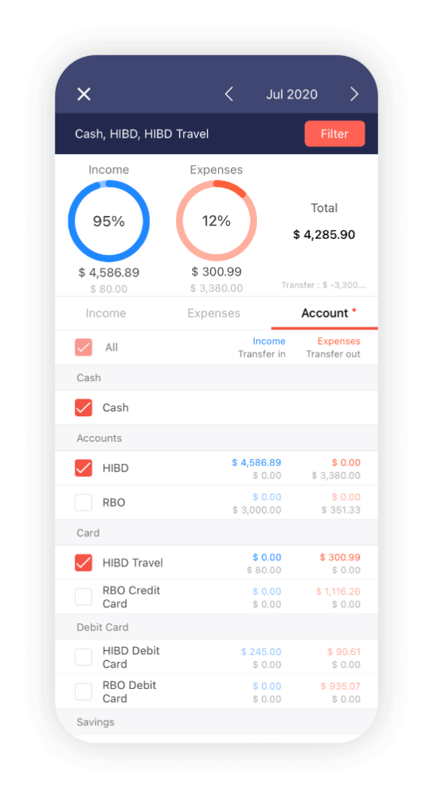
Рисунок 1.1 − Візуальна частина Money Manager

У головному вікні основні вкладення відсортовані за часовими періодами, а в самих транзакціях відображаються рахунок, тип, сума, категорія та інша інформація, яку можна ввести. Кругові діаграми і графіки суттєво полегшують моніторинг бюджету.
Також тут є управління картами, планування бюджету за окремими категоріями.
Ще одна корисна функція – можливість подвійного запису. Тобто ви можете прив’язати доходи і витрати до конкретних категорій або рахунків.
Фішка застосунку – розпізнавання чеків. Дані не потрібно вводити власноруч, можна просто сфотографувати чек, а застосунок сам проаналізує його й визначить категорію витрат.
Платна версія Money Manager (+PC Editing): можна редагувати і сортувати дані за датою, категорією або групою облікових записів на екрані свого ПК. А також легко керувати своєю зарплатою, страхуванням, строковим депозитом і кредитом, встановивши автоматичне перерахування і повторення.
Gubadoo унікальний інструмент, який спрощує процес планування і контролю витрат під час будівництва або ремонту.
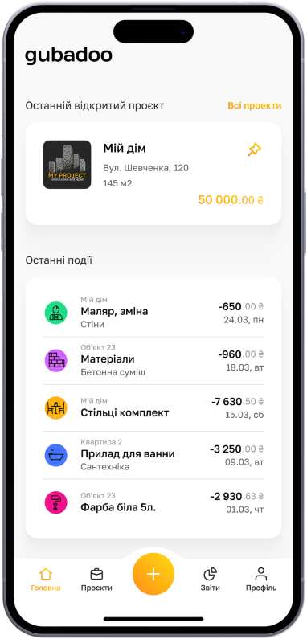

Рисунок 1.2 − Візуальна частина Gubadoo

Однією з важливих особливостей цього застосунку є можливість створення розподілу бюджету на різні категорії, що дозволяє вам зосередитися на ключових аспектах проекту і уникнути непередбачених витрат. Ви зможете відстежувати свої витрати в реальному часі і бачити, як ваші фінанси розподіляються.
Застосунок також пропонує генерацію звітів у вигляді таблиць і діаграми, які надають вам чітку статистику про ваші витрати, аналізують ефективність витрат і допомагають знайти можливості для економії. Ви зможете зрозуміти, де саме ви витрачаєте найбільше грошей і здійснити відповідні коригування.
Крім того, gubadoo дозволяє вам зберігати квитанції, фактури та фотографії, пов’язані з вашим проектом. Це зручно і дозволяє мати всю необхідну документацію під рукою.
Застосунок для обліку фінансів під час ремонту − це незамінний інструмент для будівельників, ремонтників і всіх, хто робить ремонт сам для себе. Gubadoo надає безкоштовну пробну версію на 7 днів, після чого можна обрати один із тарифів на вибір.
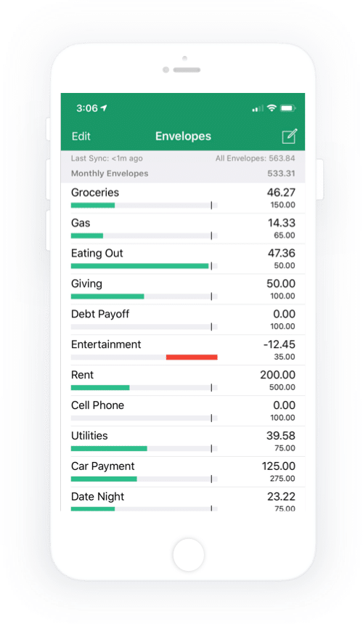
Goodbudget це персональне планування бюджету і складання фінансового плану на місяць − головна особливість Goodbudget, яка відрізняє його від інших подібних застосунків. Людина сама визначає суму грошей та на що хоче її витратити, а застосунок відстежує реальність плану.

Рисунок 1.3 − Візуальна частина Goodbudget

Програма працює за принципом конвертів: за отриманні доходу сума розподіляється за різними напрямами. У зазначені дати сервіс нагадає про обов’язкові платежі і попередить, що є ліміт на покупки у конкретній категорії. Звіт про виконання плану відбивається у вигляді діаграми з докладною інформацією.
Платна версія Goodbudget дозволяє створювати безлімітну кількість конвертів, берегти фінансову історію до 7 років і синхронізувати відомості на декількох пристроях, до п’яти.
Monefy дуже приємний у використанні застосунок. Monefy вміє рахувати ваші витрати, розподіляти їх на категорії і показувати статистику. Одна з корисних функцій − підключення декількох пристроїв. Наприклад, якщо у вас більше одного гаджета або ви хочете стежити за бюджетом всіх членів сім’ї, то до Monefy можна підключити інші смартфони або планшети. Все це завдяки синхронізації через Dropbox. Застосунок зберігає резервну копію на випадок втрати гаджета або збою.
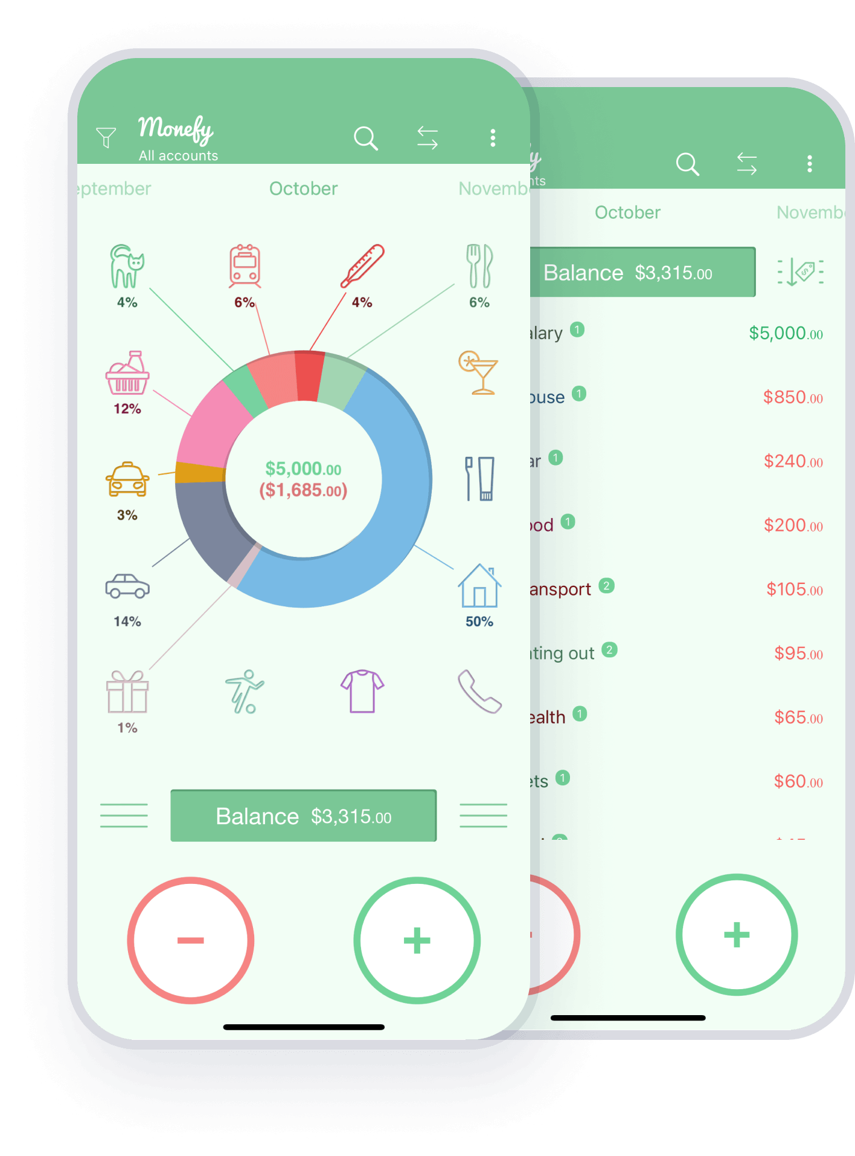
Рисунок 1.4 − Візуальна частина Monefy

Особливо зручно те, що можна формувати статистику саме запропонованого бюджету, а не всіх доходів. Тобто якщо хочете, наприклад, стабільно відкладати певну суму з кожної стипендії/зарплати, то можна не вписувати її у ваш місячний бюджет, адже програма розрахує витрати без цієї суми. А ще на екран смартфона можна винести віджет зі статистикою витрат за місяцями.
Платна версія: Monefy Pro пропонує створювати безліч категорій і рахунків.
Expensify просто фотографуєте чек, а застосунок самостійно визначає категорію витрат і заносить дані. Це особливо зручно, наприклад, у відрядженні.
До застосунку можна прикріпити банківську картку, тоді витрати будуть обчислюватися автоматично. Є можливість вибирати різні валюти.
Застосунок зручно використовувати, якщо ви взяли машину напрокат і поїдете платними трасами. Якщо включити GPS, він зможе автоматично підрахувати, у скільки обійшлася поїздка. В кінці подорожі додаток збереже всі витрати в один звіт і відправить вам на e-mail.
Expensify дає безкоштовний 30-денний пробний період. Далі можна обрати кілька тарифів на вибір.
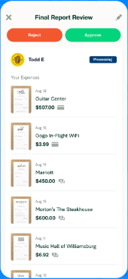

Рисунок 1.5 − Візуальна частина Expensify

Wallet − це додаток особистих фінансів, створений для того, щоб допомогти вам економити гроші, планувати майбутнє та бачити всі свої фінанси в одному місці. За допомогою Wallet ви можете автоматично оновлювати свої щоденні витрати за допомогою банківської синхронізації, занурюватися в щотижневі звіти про свої витрати, керувати боргом та відстежувати рахунки. Звичайно ж, це відбувається з вашого відома і дозволу на це.
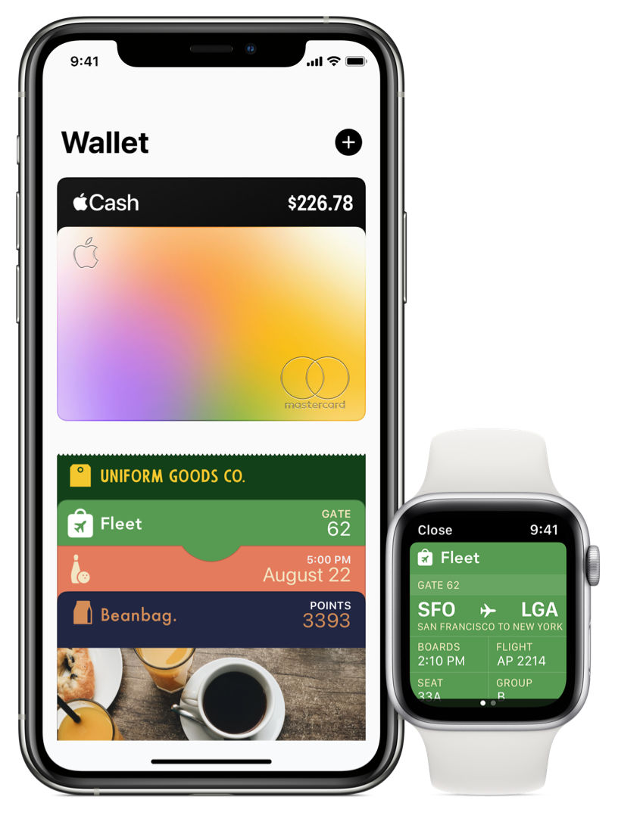
Рисунок 1.6 − Візуальна частина Wallet

Завдяки такій синхронізації, всі звіти, які дає нам Wallet, максимально точні. Крім цього, Wallet здатний допомогти спланувати бюджет, виходячи з того, яких саме цілей ви хочете досягти. Чи то погашення боргів, купівля нерухомості або автомобіля, раціональне використання наявних коштів. Використовувати дані цього додатку легко, він підтримує роботу з більш як 4 000 банків по всьому світу.
Сервіс пропонує автоматичне оновлення банківських операцій та синхронізацію з банком. Чіткі графіки й фінансові огляди дають детальне розуміння фінансового стану через банківські рахунки, кредитні картки, борги і готівку.
Вибрані облікові записи можна розділити з родиною, друзями або колегами. Кожен може долучитися з будь-якої платформи – Android, iPhone чи Web. А ще для підсиленого контролю тут можна встановити ліміти на власні витрати.
Платна версія Wallet: синхронізація банківських транзакції між кількома пристроями й автоматична їх класифікація. А також можливість дати доступ до свого облікового запису ще дев’яти користувачам і синхронізувати обліковий запис з рахунком в банку.

2.4 Визначення вимог до функціональності майбутнього додатку

У даному розділі дипломної роботи розглядається процес визначення вимог до функціональності майбутнього мобільного додатка. Важливим етапом в розробці будь-якого програмного продукту є чітке визначення того, що додаток повинен робити і які функції він має надавати користувачам.
Аналіз потреб користувачів:
Виходячи з активних обговорень на форумах та запитів користувачів щодо розробки додатків для контролю витрат, проведено аналіз потреб майбутніх користувачів. Цей аналіз базується на запитах споживачів, в яких вони виражали свої очікування та побажання щодо функціональності майбутнього додатку. Додаток, який я створив, відповідає найбільш загальним та запитуваним функціям для кращого контролю та управління фінансами користувачів.
Визначення основних функцій:
На основі отриманої інформації було визначено основні функції, які повинен виконувати мобільний додаток:
Додавання та відстеження витрат: Користувач повинен мати можливість додавати і відстежувати свої витрати на різні категорії, такі як їжа, житло, розваги тощо.
Аналітика та статистика: Користувач повинен мати можливість переглядати аналітичні дані та статистику своїх витрат у вигляді діаграм та графіків.
Захист даних: Для забезпечення безпеки фінансових даних користувачів, додаток повинен мати механізми шифрування та автентифікації.
Підтримка платформ:
Оскільки метою є розробка додатку для платформ Android і iOS, було визначено, що всі вищезазначені функції повинні бути доступні на обох платформах. Це передбачає створення єдиного коду, який буде використовуватися на обох платформах завдяки технології Cross-Platform розробки.
Загальний огляд функціональності:
В результаті аналізу, був сформований загальний огляд функціональності майбутнього мобільного додатка для контролю витрат. Додаток має надавати зручний та інтуїтивний інтерфейс, який дозволить користувачам ефективно управляти своїми фінансами та витратами.

2.5 Принципи побудови й схеми мобільних додатків

Мобільні додатки, незалежно від платформи (Android, iOS, чи Cross-Platform), побудовані на основі конкретних принципів та мають структуру, яка допомагає їм виконувати завдання ефективно та забезпечувати зручність для користувачів. Розглянемо основні принципи побудови й загальну схему мобільних додатків:
1. Інтерфейс та дизайн:
Ергономіка та зручність: Мобільний додаток повинен мати зручний та легкий для розуміння інтерфейс, що дозволить користувачам легко взаємодіяти з додатком.
Дизайн-матеріали: Застосування сучасних дизайн-матеріалів (наприклад, Material Design для Android і Human Interface Guidelines для iOS) допомагає створити єдиний та привабливий вигляд додатку на різних платформах.
2. Модульність:
Розділення на модулі: Мобільний додаток повинен бути розділений на модулі (або компоненти), які виконують конкретні завдання. Це дозволяє полегшити розробку, тестування та обслуговування.
3. Оптимізація продуктивності:
Використання ресурсів: Додаток повинен ефективно використовувати ресурси пристрою, такі як процесор, пам'ять і енергія.
Локальне сховище: Зберігання та оптимізований доступ до локальних даних, що дозволяє зменшити час завантаження та споживання мобільного трафіку.
4. Сховище та база даних:
Зберігання даних: Використання локальних сховищ даних та баз даних для зберігання інформації на пристрої користувача.
5. Безпека:
Аутентифікація та авторизація: Забезпечення безпеки даних через аутентифікацію користувача та обмеження доступу до функціональності.
Шифрування: Захист конфіденційної інформації шляхом шифрування даних в пам'яті пристрою та під час передачі.
6. Оновлення і підтримка:
Регулярні оновлення: Постійне оновлення додатку для виправлення помилок, додавання нових функцій та забезпечення сумісності з новими версіями операційних систем.
Користувацька підтримка: Надання можливості зворотного зв'язку та підтримки користувачів.
7. Розгортання та монетизація:
Розгортання в магазинах додатків: Публікація та розгортання додатку в магазинах додатків Google Play і App Store.
Моделі монетизації: Визначення моделей монетизації, таких як реклама, підписка, продаж додаткового контенту тощо.
8. Аналітика та звітність:
Збір та аналіз даних: Використання аналітичних інструментів для збору даних про використання додатку користувачами.
Звітність: Генерація звітів та аналіз результатів для покращення продукту.
Ці принципи та загальна схема допомагають розробникам створювати мобільні додатки, які відповідають вимогам користувачів, є надійними та ефективними, і забезпечують успішну експлуатацію на ринку мобільних додатків.

2.6 Використання XAML в розробці інтерфейсу мобільних додатків

Розробка інтерфейсу користувача (UI) є важливою частиною створення багатьох програмних продуктів, зокрема мобільних додатків. Платформа XAML (Extensible Application Markup Language) є однією з популярних технологій для розробки інтерфейсу користувача на платформах, які використовують технологію Microsoft, такі як Windows, Xamarin (для крос-платформної розробки), та інші.
XAML є декларативною мовою, яка дозволяє розробникам описувати структуру та вигляд інтерфейсу користувача безпосередньо у розмітці документа. Це дозволяє відокремити логіку програми від представлення даних і забезпечує більшу гнучкість та зручність у роботі з дизайном. Використання XAML дозволяє розробникам створювати додатки, які мають привабливий та орієнтований на користувачів інтерфейс.
XAML містить багато різних елементів, які дозволяють описувати різноманітні елементи інтерфейсу користувача. Основними компонентами XAML є:
- Елементи вмісту (Content Elements): Текст, зображення, відео та інші вмістові елементи, які відображають інформацію для користувача.
- Контейнери (Containers): Елементи, які групують інші елементи, такі як StackPanel, Grid, або ScrollView.
- Елементи керування (Controls): Кнопки, тексти, списки, поля вводу, та інші елементи, які користувач може взаємодіяти.
- Ресурси (Resources): Визначення стилів, шрифтів, кольорів та інших ресурсів, які можуть бути використані для всього інтерфейсу.

Процес розробки інтерфейсу на XAML включає такі кроки:
- Створення розмітки: Визначення структури інтерфейсу, додавання контейнерів та елементів керування.
- Властивості та події: Встановлення властивостей для кожного елемента, таких як розмір, колір, текст, тощо. Також визначаються події, які відбуваються при взаємодії з елементами.
- Використання ресурсів: Визначення та використання ресурсів для стандартизації дизайну.
- Тестування: Перевірка відображення та функціональності інтерфейсу на різних пристроях та розмірах екранів.
Переваги використання XAML для розробки інтерфейсу:
- Розділення логіки та представлення: Використання XAML дозволяє розділити роботу розробника на розробку інтерфейсу та програмної логіки.
- Більша гнучкість: Легка зміна та оновлення дизайну без втрати функціональності.
- Підтримка стилів і ресурсів: Можливість використання стилів та ресурсів для стандартизації дизайну та підтримки масштабованості.
Використання XAML для розробки інтерфейсу користувача є потужним інструментом, який дозволяє розробникам створювати привабливі та функціональні додатки для різних платформ. Розділення логіки та представлення, підтримка ресурсів і стилів, а також багатий набір елементів керування робить XAML важливим компонентом для успішної розробки мобільних додатків.

2.7 Xamarin: Крос-платформна розробка мобільних додатків

Xamarin це популярна платформа для крос-платформної розробки мобільних додатків, яка дозволяє розробникам створювати додатки для Android та iOS, використовуючи мову програмування C# та .NET-екосистему. Крос-платформний підхід дозволяє значно зекономити час і ресурси, оскільки один і той же код можна використовувати на обох платформах [22].
Xamarin використовує спеціальну архітектуру, що дозволяє поділити код між платформами та використовувати спільний код для логіки додатку. Основні компоненти архітектури Xamarin включають:
Shared Code: Це спільний код, який використовується для бізнес-логіки та обробки даних. Він може бути використаний на обох платформах.
Platform-Specific Code: Цей код реалізує інтерфейси користувача та функціональність, специфічну для кожної платформи. Він реалізується окремо для Android та iOS.
Xamarin.Forms: Ця бібліотека дозволяє створювати спільний код для інтерфейсу користувача, що може бути використаний на обох платформах.
Основні переваги Xamarin:
Мова програмування C#: Використання C# дозволяє розробникам використовувати знайому мову та інструменти розробки, що спрощує розробку та підтримку додатків.
Крос-платформність: Код може бути використаний для розробки додатків під обидві платформи (Android і iOS), зменшуючи зусилля та час, потрібний для розробки.
Повна доступність API: Xamarin надає повний доступ до API платформ Android та iOS, що дозволяє розробникам використовувати всі можливості платформ.
UI-дизайн: Засоби розробки Xamarin дозволяють створювати нативний інтерфейс користувача для обох платформ, забезпечуючи високий рівень доступності.
Широкий вибір бібліотек та компонентів: Xamarin має велику кількість бібліотек та компонентів, які можна використовувати для розробки додатків, що значно прискорює процес.
Xamarin має багатий екосистему, яка включає в себе інструменти розробки, бібліотеки, ресурси та спільноту розробників. Розробники можуть використовувати Visual Studio, Xamarin Studio, або Visual Studio Code для створення додатків. Крім того, існують багато сторонніх бібліотек та компонентів, які можна використовувати для розширення функціональності додатків.
Xamarin є потужним інструментом для крос-платформної розробки мобільних додатків, який дозволяє розробникам створювати додатки для Android та iOS з використанням C# та .NET. Ця платформа забезпечує високу продуктивність, повний доступ до API платформ, та розширену підтримку для створення нативного інтерфейсу користувача [22].

2.8 SQLite компактна вбудована система управління базами даних

SQLite - це бібліотека мови програмування C, яка реалізує невеликий, швидкий, автономний, надійний, повнофункціональний двигун баз даних SQL.
SQLite - найбільш використовуваний двигун баз даних у світі. SQLite вбудована у всі мобільні телефони та більшість комп'ютерів і постачається в складі безлічі інших програм, які люди використовують щодня.
Формат файлів SQLite стабільний, крос-платформовий, сумісний з попередніми версіями, і розробники обіцяють зберігати його таким до 2050 року. Файли баз даних SQLite часто використовуються як контейнери для передачі різноманітного вмісту між системами та як формат для довгострокового зберігання даних. Наразі активно використовується понад 1 трильйон (1е12) баз даних SQLite [9].
SQLite - це компактна, легка та ефективна вбудовувана реляційна база даних, яка працює у режимі нульової конфігурації.
Ось деякі з її переваг:
- Вбудовувана: SQLite не потребує окремого сервера, що робить її ідеальним вибором для вбудованих систем, мобільних додатків та десктопних програм.
- Легкість використання: Її API легкий у використанні, особливо для мов програмування, які підтримують SQLite (такі як C, C++, C#, Python, JavaScript та багато інших).
- Компактність і швидкодія: База даних SQLite зазвичай займає мало місця і працює досить швидко, що робить її ідеальним вибором для обмежених просторів та ситуацій, де вимагається висока швидкодія.
- Нульова конфігурація: Немає потреби в складних налаштуваннях або адмініструванні. База даних SQLite працює без необхідності вручну налаштовувати сервер.
- Широке застосування: SQLite підтримується багатьма операційними системами та має велику кількість бібліотек для різних мов програмування.
- Транзакції та безпека: Підтримує транзакційний механізм, що забезпечує цілісність даних, і має можливості для шифрування бази даних для захисту конфіденційної інформації.
- Відкритий код: SQLite розповсюджується під ліцензією, яка дозволяє використання в комерційних проектах безкоштовно.

РОЗДІЛ 3

РОЗРОБКА МОБІЛЬНОГО ДОДАТКУ

3.1 Аутентифікація та авторизація в додатку

Розроблений додаток включає функцію аутентифікації через 4-значний пароль. Під час першого входу в додаток, користувачеві буде запропоновано встановити особистий пароль.
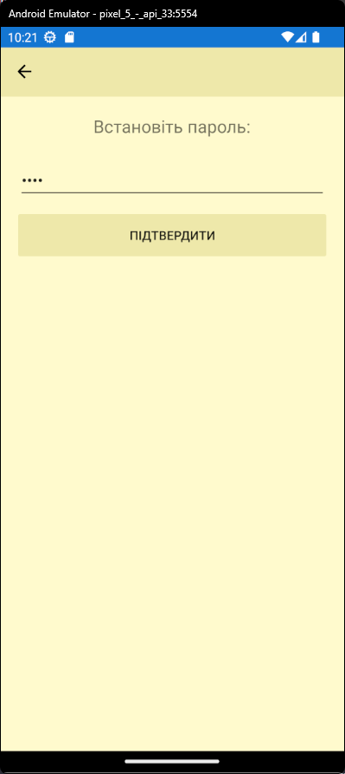
Рисунок 2.1 –встановлення паролю в додатку

На наступних сесіях використання додатку, користувачеві буде запрошено ввести встановлений раніше 4-значний пароль для входу в систему та доступу до функціоналу додатку.

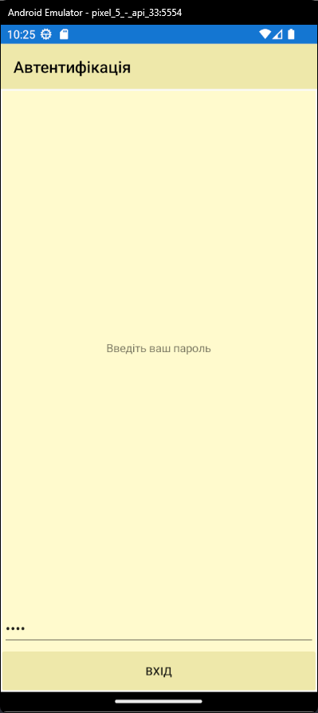
Рисунок 2.2 – введення паролю при повторному запуску додатку
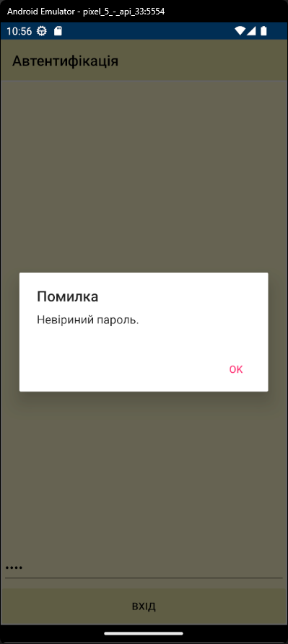
Рисунок 2.3 – введення невірного паролю не надає доступу до додатку

3.2 Головне меню додатку

Головне меню додатку надає зручний доступ до основних функцій та важливої інформації. Користувачеві доступні наступні можливості:
Назва додатку: Головна сторінка містить інформацію про назву додатку для легшого розпізнавання та ідентифікації користувачем.
Актуальні курси гривні до євро та долару: на головній сторінці розміщено інформацію про поточний обмінний курс гривні до євро та долару
який програма автоматично оновлює використовуючи дані з національно банку України.
Ця інформація може бути корисною для користувача при плануванні або контролі фінансів.
Навігаційне меню: на головній сторінці розташоване навігаційне меню, яке надає швидкий доступ до основних функцій додатку.
Такий підхід дозволяє користувачам швидко та зручно отримувати доступ до основних функцій додатку та переглядати актуальні дані про валютні курси безпосередньо з головного екрану.
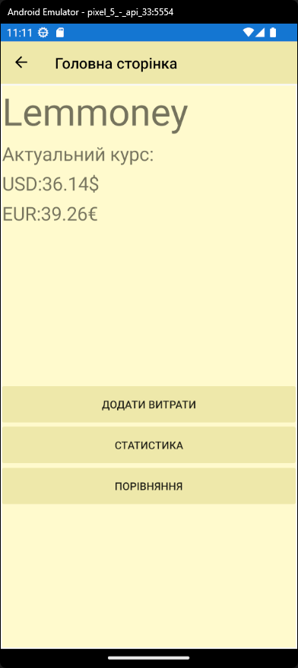
Рисунок 2.4 – головне меню додатку

3.3 Додавання витрат

Використовуючи елемент меню “додати витрати” користувач потрапляє на меню керування додавання витрат до бази даних додатку, де він може:
- Дати назву його витрати.
- Вибрати тип трати з випадаючого списку.
- Вибрати суму витрати в гривні.
- Вибрати дату витрати.
- Вибрати час витрати.

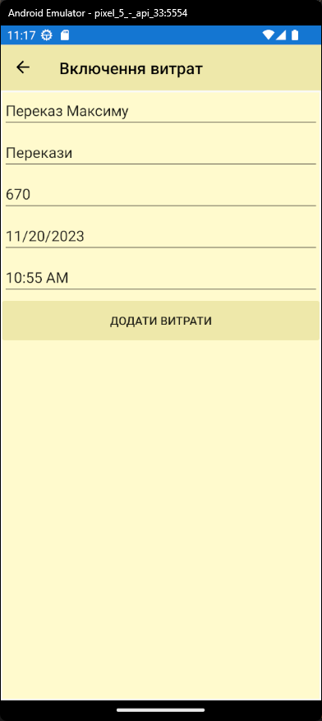

Рисунок 2.5 – Включення витрат

3.4 Статистика та робота з записами

Повернувшись до меню й відкривши елемент меню статистика ми потрапляємо над записами доступні такі дії:
- Виведення запису за обраним айді.
- Видалення всіх записів.
- Обрати період щоб вивести записи обраного періоду.
- Перейти на сторінку додаткової інформації за вибраним періодом.

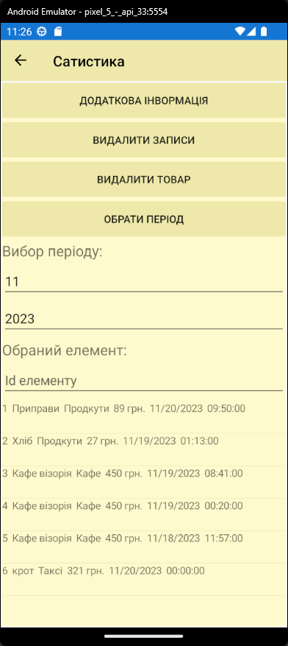
Рисунок 2.6 – сторінка статистики

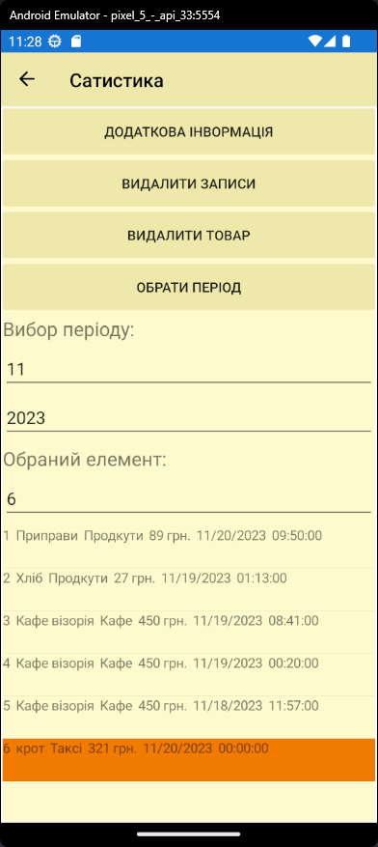
Рисунок 2.7 – вибір непотрібного елементу для видалення
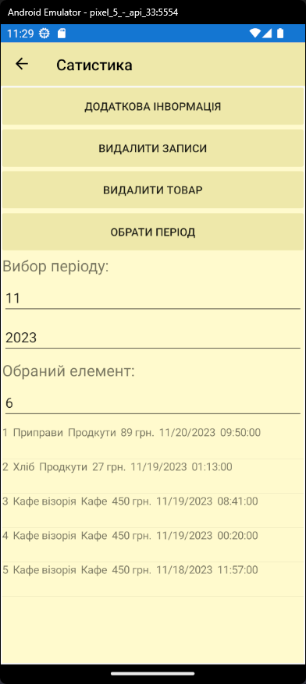
Рисунок 2.8 – елемент зник з таблиці після натискання видалити товар

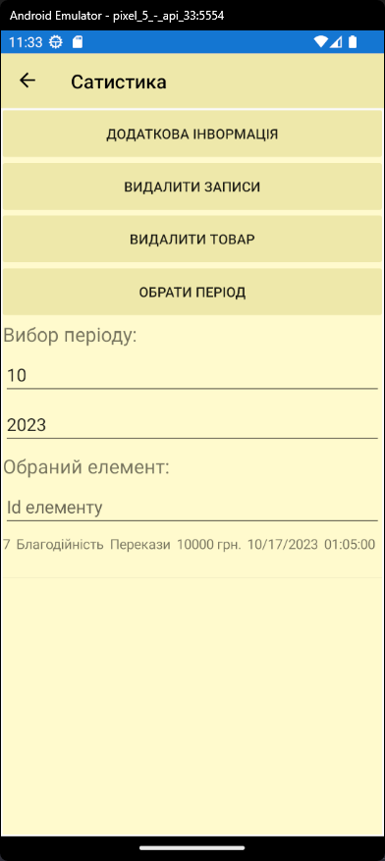
Рисунок 2.9 – вибір періоду витрат

При натисканні елемента меню додаткова інформація ми потрапляємо на сторінку де ми можемо отримати графік та статистику щодо витрат за обраний період, а саме:
- Загальна кількість витрат за категоріями.
- Кількість грошей які користувач витратив за різними категоріями.
- Отримати графік витрат.
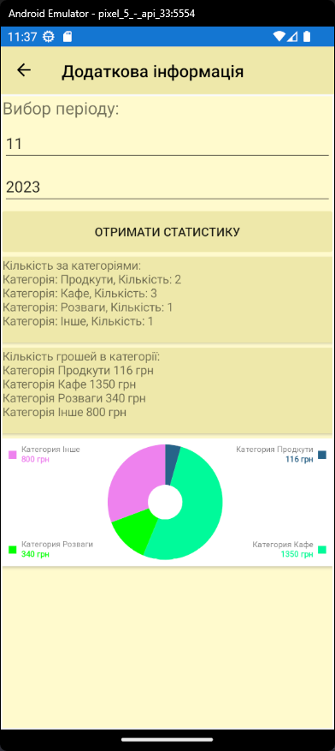
Рисунок 2.10 –сторінка додаткової інформації

3.5 Порівняння витрат за місяцями

Повернувшись до головного меню й натиснувши на елемент меню “порівняння” користувач може вибрати витрати за які місяці він хоче порівняти, а саме отримати:
- Наскільки більше і в якому місяці він потратив більше грошей.
- Побачити графік витрат за типом.
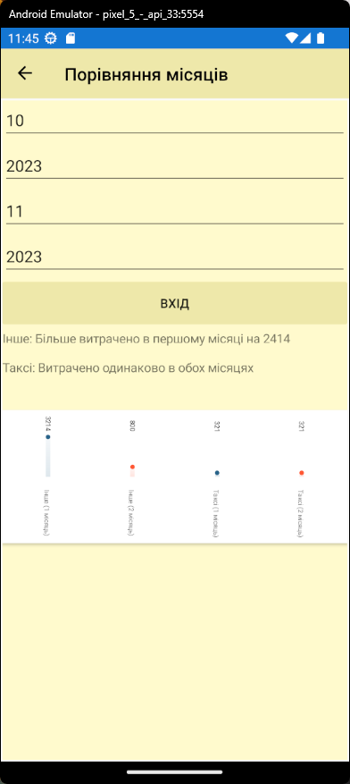
Рисунок 2.11 – Порівняння двох місяців

ВИСНОВКИ

Дипломна робота зосереджується на дослідженні та розробці мобільного додатку для контролю витрат. Огляд предметної галузі розпочинається з вивчення загальних аспектів мобільних додатків, їх ролі в повсякденному житті та бізнесі. Визначається значення та функціональність таких додатків для користувачів, а також їх вплив на розвиток бізнесу. Огляд включає аналіз підходів до розробки мобільних додатків та розглядає успішний приклад, такий як Монобанк, що став об'єктом дослідження. Через цей аналіз визначаються ключові елементи успіху та особливості функціоналу, які можна використати у розробці власного додатку. Дослідження визначає основні вимоги до майбутнього додатку, які обґрунтовуються потребами користувачів та вимогами бізнесу. Це створює базу для подальшої розробки додатку з урахуванням потреб та очікувань цільової аудиторії.
У другому розділі, було проведено аналіз сучасних підходів до розробки мобільних додатків для бізнесу включає в себе огляд інструментів, технологій та платформ для створення таких програм. Вивчаються переваги та недоліки крос-платформених рішень, зокрема Xamarin, яке обрано для розробки додатку у контексті його можливостей і потенціалу. Досліджено ринок аналогічних додатків для визначення їхньої функціональності, успішних стратегій та потенційних недоліків. Це допомогло визначити ключові функції, які потрібно включити в майбутній додаток для забезпечення конкурентоспроможності на ринку.
В розділі 3 презентується додаток, який був створений на основі здобутих знань та досліджень, проведених у розділах 1 і 2. Цей додаток відображає практичне застосування ідеї контролю витрат у реальному світі через використання технологій, обраних після аналізу. У цьому розділі наводяться результати розробки програмного забезпечення, які демонструються через функціонал та інтерфейс мобільного додатку. Детально описуються основні можливості програми, такі як введення витрат, їх категоризація, аналіз та візуалізація статистики витрат. Таким чином, Розділ 3 представляє реалізацію теоретичних досліджень та концепцій у вигляді працюючого додатку, який ілюструє практичне застосування отриманих знань у сфері розробки мобільних додатків для контролю витрат.

СПИСОК ВИКОРИСТАНОЇ ЛІТЕРАТУРИ

- Android Developers Blog: Google I/O 2019: Empowering developers to build the best experiences on Android + Play [Електронний ресурс]. – Режим доступу: https://android-developers.googleblog.com/2019/05/google-io-2019-empowering-developers-to-build-experiences-on-Android-Play.html
- How to Take Cornell Notes: 5 Steps to Success - E-Student [Електронний ресурс]. – Режим доступу: https://e-student.org/cornell-note-taking-method/
- The Mapping Method of Note-Taking: Pros & Cons − E-Student [Електронний ресурс]. – Режим доступу: https://e-student.org/mapping-note-taking-method/
- The Outline Note-Taking Method: A Beginner's Guide − E-Student [Електронний ресурс]. – Режим доступу: https://e-student.org/outline-note-taking-method/
- The Sentence Note-Taking Method: A Beginner's Guide − E-Student [Електронний ресурс]. – Режим доступу: https://e-student.org/sentence-note-taking-method/
- Developing iOS Apps With Swift - Apple Inc. [Електронний ресурс]. – Режим доступу: https://developer.apple.com/library/archive/referencelibrary/GettingStarted/DevelopiOSAppsSwift/
- iOS Development: The Complete Guide − Ray Wenderlich [Електронний ресурс]. – Режим доступу: https://www.kodeco.com/ios
- Swift.org − Official Swift Website [Електронний ресурс]. – Режим доступу: https://swift.org/
- Sqlite.org – Official Sqlite Website [Електронний ресурс]. – Режим доступу: https://www.sqlite.org/docs.html
- Android Authority − News, Reviews, Deals & Tech [Електронний ресурс]. – Режим доступу: https://www.androidauthority.com/
- iOS Developer − Tutorials and Resources for Developers [Електронний ресурс]. – Режим доступу: https://iosdev.tools/
- Xamarin University - Learn Mobile Development [Електронний ресурс]. – Режим доступу: https://learn.microsoft.com/en-us/xamarin/
- Swift Programming Language − Apple Inc. [Електронний ресурс]. – Режим доступу: https://developer.apple.com/swift/
- Xamarin Documentation − Microsoft [Електронний ресурс]. – Режим доступу: https://docs.microsoft.com/en-us/xamarin/
- Xamarin.Forms Official Documentation − Microsoft [Електронний ресурс]. – Режим доступу: https://docs.microsoft.com/en-us/xamarin/xamarin-forms/
- Android Developers Documentation - Google [Електронний ресурс]. – Режим доступу: https://developer.android.com/docs
- SQLite Tutorial − Tutorialspoint [Електронний ресурс]. – Режим доступу: https://www.tutorialspoint.com/sqlite/index.htm
- Ray Wenderlich's Android Tutorials − Ray Wenderlich [Електронний ресурс]. – Режим доступу: https://www.raywenderlich.com/android/
- Official Kotlin Documentation − Kotlin [Електронний ресурс]. – Режим доступу: https://kotlinlang.org/docs/home.html
- Android Weekly − Curated Android Development News [Електронний ресурс]. – Режим доступу: https://androidweekly.net/
- iOS Dev Weekly − Handpicked iOS Development Links [Електронний ресурс]. – Режим доступу: https://iosdevweekly.com/
- Xamarin Developers Blog: Insights, News, and Resources [Електронний ресурс]. – Режим доступу: https://devblogs.microsoft.com/xamarin/

ДОДАТОК А ВИХІДНИЙ КОД ПРОГРАМ

App.xaml
<?xml version="1.0" encoding="utf-8" ?>
<Application xmlns="http://xamarin.com/schemas/2014/forms"
xmlns:x="http://schemas.microsoft.com/winfx/2009/xaml"
x:Class="Mdu.App">
<Application.Resources>
<ResourceDictionary>
<Style TargetType="NavigationPage">
<Setter Property="BarBackgroundColor" Value="#EEE8AA"/>
<Setter Property="BarTextColor" Value="Black" />
</Style>
</ResourceDictionary>
</Application.Resources>
</Application>

App.xaml.cs
using System;
using Xamarin.Forms;
using Xamarin.Forms.Xaml;
using System.IO;
using Xamarin.Essentials;

namespace Mdu
{
public partial class App : Application
{

private static DB db;
public static DB Db
{
get
{
if (db == null)
db = new DB(Path.Combine(Environment.GetFolderPath(Environment.SpecialFolder.LocalApplicationData),"db.sqlite"));
return db;
}
}

public App()
{
InitializeComponent();
MainPage = new NavigationPage(new Loginp());
}

protected override void OnStart()
{
}

protected override void OnSleep()
{
}

protected override void OnResume()
{
}
}
}
Currency.cs
using Newtonsoft.Json;
using System;
using System.Collections.Generic;
using System.Net.Http;
using System.Text;
using System.Threading.Tasks;

namespace Mdu
{
public class Currency
{

public double rate { get; set; }
public string cc { get; set; }
string URL = "https://bank.gov.ua/NBUStatService/v1/statdirectory/exchange?json";
public async Task<(double usdRate, double eurRate)> GetDolEvAsync()
{
HttpClient client = new HttpClient();
string response = await client.GetStringAsync(URL);

List<Currency> currencies = JsonConvert.DeserializeObject<List<Currency>>(response);
Currency USDcur = currencies.Find(currency => currency.cc == "USD");
Currency EURcur = currencies.Find(currency => currency.cc == "EUR");
double usdRate = USDcur != null ? USDcur.rate : 0.0;
double eurRate = EURcur != null ? EURcur.rate : 0.0;
return (usdRate, eurRate);
}
}
}
DB.cs
using System;
using System.Collections.Generic;
using System.Linq;
using System.Text;
using SQLite;
namespace Mdu
{
public class DB
{
private readonly SQLiteConnection conn;
public DB(string path)
{
conn = new SQLiteConnection(path);
conn.CreateTable<tabl>();
}
public List<tabl> GetItem()
{
List<tabl> items = conn.Table<tabl>().OrderBy(x => x.ID).ToList();
return items;
}
public List<tabl> GetItem(string targetDate)
{
List<tabl> items = conn.Table<tabl>()
.OrderBy(x => x.ID)
.ToList()
.Where(item => item.date.Split('/')[0] + "/" + item.date.Split('/')[2] == targetDate)
.ToList();
return items;
}

public void CorrectTableIDs()
{
var allItems = conn.Table<tabl>().OrderBy(x => x.ID).ToList();
int newID = 1;
foreach (var item in allItems)
{
item.ID = newID++;
conn.Update(item);
}
}
public void RecreateTable()
{
conn.DropTable<tabl>();
conn.CreateTable<tabl>();
}

public int SaveItem(tabl item)
{
var items = GetItem();
int maxID = items.Count > 0 ? items.Max(x => x.ID) : 0;
int newID = maxID + 1;
item.ID = newID;
conn.Insert(item);
return newID;
}

public void DeleteItem(int itemid)
{
var itemToDelete = conn.Table<tabl>().FirstOrDefault(x => x.ID == itemid);
if (itemToDelete != null)
{
conn.Delete(itemToDelete);
CorrectTableIDs();
}
}
public Dictionary<string, int> CountItemsByCategory(string targetDate)
{
List<tabl> items = conn.Table<tabl>().ToList();
items = items
.Where(item =>
item.date.IndexOf("/") > 0 &&
item.date.IndexOf("/", item.date.IndexOf("/") + 1) > 0 &&
item.date.Substring(0, item.date.IndexOf("/")) + "/" + item.date.Substring(item.date.LastIndexOf("/") + 1) == targetDate)
.OrderBy(x => x.ID)
.ToList();

var countByCategory = items
.GroupBy(item => item.Cat)
.ToDictionary(
group => group.Key,
group => group.Count()
);

return countByCategory;
}
public Dictionary<string, decimal> CalculateSpendingByCategory(string targetDate)
{
List<tabl> items = conn.Table<tabl>().ToList();
items = items
.Where(item =>
item.date.IndexOf("/") > 0 &&
item.date.IndexOf("/", item.date.IndexOf("/") + 1) > 0 &&
item.date.Substring(0, item.date.IndexOf("/")) + "/" + item.date.Substring(item.date.LastIndexOf("/") + 1) == targetDate)
.OrderBy(x => x.ID)
.ToList();

Dictionary<string, decimal> categorySpending = new Dictionary<string, decimal>();

foreach (tabl item in items)
{
decimal currentSpending = 0;

if (categorySpending.ContainsKey(item.Cat))
{
currentSpending = categorySpending[item.Cat];
}

currentSpending += item.suma;
categorySpending[item.Cat] = currentSpending;
}

return categorySpending;
}
public string CompareExpenses(string targetDate1, string targetDate2)
{
var firstMonthExpenses = CalculateSpendingByCategory(targetDate1);
var secondMonthExpenses = CalculateSpendingByCategory(targetDate2);

var commonCategories = firstMonthExpenses.Keys.Intersect(secondMonthExpenses.Keys);
string anwser = "";
foreach (var category in commonCategories)
{
if (firstMonthExpenses[category] > secondMonthExpenses[category])
{
var difference = firstMonthExpenses[category] - secondMonthExpenses[category];
anwser+= $"{category}: Більше витрачено в першому місяці на {difference}\n\n";
}
else if (firstMonthExpenses[category] < secondMonthExpenses[category])
{
var difference = secondMonthExpenses[category] - firstMonthExpenses[category];
anwser += $"{category}: Більше витрачено в другому місяці на {difference}\n\n";
}
else
{
anwser += $"{category}: Витрачено одинаково в обох місяцях\n\n";
}
}
return anwser;

}

}
}
tabl.cs
using System;
using System.Collections.Generic;
using System.Data.Common;
using System.Text;
using SQLite;
namespace Mdu
{
public class tabl
{
//ID,Name, Cat, Sum, Date
[PrimaryKey,AutoIncrement]
public int ID { get; set; }
public string Name { get; set;}
public string Cat { get; set; }
public decimal suma { get; set; }
public string time { get; set; }
public string date { get; set; }

}
}

SetPasswordPage.xaml
<?xml version="1.0" encoding="utf-8" ?>
<ContentPage xmlns="http://xamarin.com/schemas/2014/forms"
xmlns:x="http://schemas.microsoft.com/winfx/2009/xaml"
x:Class="Mdu.SetPasswordPage">
<ContentPage.Content>
<StackLayout Padding="20" BackgroundColor="#FFFACD">

<Label Text="Встановіть пароль:" FontSize="20" HorizontalOptions="Center" Margin="0,0,0,20"/>

<Entry x:Name="passwordEntry" Placeholder="Пароль" IsPassword="True" Margin="0,0,0,10"/>

<Button Text="Підтвердити" Clicked="Button_Clicked" BackgroundColor="#EEE8AA "/>

</StackLayout>
</ContentPage.Content>
</ContentPage>

SetPasswordPage.xaml.cs
using System;
using System.Collections.Generic;
using System.Linq;
using System.Security;
using System.Text;
using System.Threading.Tasks;
using Xamarin.Essentials;
using Xamarin.Forms;
using Xamarin.Forms.Xaml;

namespace Mdu
{
[XamlCompilation(XamlCompilationOptions.Compile)]
public partial class SetPasswordPage : ContentPage
{
public SetPasswordPage()
{
InitializeComponent();
Title = "Встановлення пароля";
}

private void Button_Clicked(object sender, EventArgs e)
{
SecureString newPassword = ConvertToSecureString(passwordEntry.Text);

if (newPassword != null)
{
Application.Current.Properties["Password"] = SecureStringToString(newPassword);
Application.Current.SavePropertiesAsync();

Application.Current.Properties["PasswordSet"] = true;
Application.Current.SavePropertiesAsync();

Navigation.PopAsync();
}
else
{
DisplayAlert("Ошибка", "Пароль не може бути пустим.", "OK");
}
}

private SecureString ConvertToSecureString(string str)
{
SecureString secureString = new SecureString();
foreach (char c in str)
{
secureString.AppendChar(c);
}
return secureString;
}

private string SecureStringToString(SecureString secureString)
{
IntPtr ptr = System.Runtime.InteropServices.Marshal.SecureStringToBSTR(secureString);
try
{
return System.Runtime.InteropServices.Marshal.PtrToStringBSTR(ptr);
}
finally
{
System.Runtime.InteropServices.Marshal.ZeroFreeBSTR(ptr);
}
}
}
}

loginp.xaml
<?xml version="1.0" encoding="utf-8" ?>
<ContentPage xmlns="http://xamarin.com/schemas/2014/forms"
xmlns:x="http://schemas.microsoft.com/winfx/2009/xaml"
x:Class="Mdu.Loginp">

<StackLayout BackgroundColor="#FFFACD" Margin="2">

<Label Text="Введіть ваш пароль" HorizontalOptions="Center" VerticalOptions="CenterAndExpand" />

<Entry x:Name="PasswordEntry" Placeholder="Пароль" IsPassword="True" MaxLength="4" />

<Button Text="Вхід" Clicked="Button_Clicked" BackgroundColor="#EEE8AA " />
</StackLayout>
</ContentPage>

loginp.xaml.cs
using System;
using System.Collections.Generic;
using System.Linq;
using System.Text;
using System.Text.RegularExpressions;
using System.Threading.Tasks;
using Xamarin.Essentials;
using Xamarin.Forms;
using Xamarin.Forms.Xaml;

namespace Mdu
{
[XamlCompilation(XamlCompilationOptions.Compile)]
public partial class Loginp : ContentPage
{
public Loginp()
{
InitializeComponent();
Title = "Автентифікація";
if (!Application.Current.Properties.ContainsKey("PasswordSet"))
{
Navigation.PushAsync(new SetPasswordPage());
}

//Navigation.PushAsync(new SetPasswordPage());

}

private void Button_Clicked(object sender, EventArgs e)
{
string enteredPassword = PasswordEntry.Text;

if (CheckPassword(enteredPassword))
{
Navigation.PushAsync(new MainPage());
}
else
{
DisplayAlert("Помилка", "Невіриний пароль.", "OK");
}
}

private bool CheckPassword(string enteredPassword)
{
try
{
string savedPassword = Application.Current.Properties["Password"] as string;

return enteredPassword == savedPassword;
}
catch (Exception)
{
return false;
}
}

}
}

MainPage.xaml
<?xml version="1.0" encoding="utf-8" ?>
<ContentPage xmlns="http://xamarin.com/schemas/2014/forms"
xmlns:x="http://schemas.microsoft.com/winfx/2009/xaml"
x:Class="Mdu.MainPage">

<StackLayout BackgroundColor="#FFFACD" Margin="2">

<Label Text="Lemmoney" FontSize="50"/>
<Label Text="Актуальний курс:" FontSize="25"/>
<Label x:Name="USD" Text="Крус USD:" FontSize="25"/>
<Label x:Name="EUR" Text="Крус EUR:" FontSize="25"/>
<Image x:Name="image" HeightRequest="200" WidthRequest="200"/>
<Button Text="додати витрати" Clicked="Additem" BackgroundColor="#EEE8AA "/>
<Button Text="Статистика" Clicked="stat" BackgroundColor="#EEE8AA "/>
<Button Text="Порівняння" Clicked="compr" BackgroundColor="#EEE8AA "/>

</StackLayout>
</ContentPage>

MainPage.xaml.cs
using System;
using System.Collections.Generic;
using System.ComponentModel;
using System.Linq;
using System.Net.Http;
using System.Text;
using System.Threading.Tasks;
using Xamarin.Forms;
using Newtonsoft.Json.Linq;
using Newtonsoft.Json;

namespace Mdu
{
public partial class MainPage : ContentPage
{

public MainPage()
{

InitializeComponent();
Title = "Головна сторінка";
image.Source = "lime.jpg";

}
string usdRateValue, eurRateValue;
protected override async void OnAppearing()
{
Currency currency = new Currency();
(double usdRate, double eurRate) rates = await currency.GetDolEvAsync();
usdRateValue = Math.Round( rates.usdRate,2).ToString();
eurRateValue = Math.Round( rates.eurRate,2).ToString();
USD.Text = "USD:" + usdRateValue+"$";
EUR.Text = "EUR:" + eurRateValue+ "€";
}

private async void Additem(object sender, EventArgs e)
{
await Navigation.PushAsync(new additem());
}
private async void stat(object sender, EventArgs e)
{
await Navigation.PushAsync(new stat());
}
private async void compr(object sender,EventArgs e)
{
await Navigation.PushAsync(new comparison());
}
}
}

moreinfo.xaml
<?xml version="1.0" encoding="utf-8" ?>
<ContentPage xmlns="http://xamarin.com/schemas/2014/forms"
xmlns:x="http://schemas.microsoft.com/winfx/2009/xaml"
x:Class="Mdu.moreinfo"
xmlns:pages="clr-namespace:Mdu" xmlns:forms="clr-namespace:Microcharts.Forms;assembly=Microcharts.Forms">

<StackLayout BackgroundColor="#FFFACD" Margin="2">
<Label Text="Вибор періоду:" FontSize="20"/>

<Picker x:Name="monthPicker" Title="Оберіть місяць">
<Picker.ItemsSource>
<x:Array Type="{x:Type x:String}">
<x:String>1</x:String>
<x:String>2</x:String>
<x:String>3</x:String>
<x:String>4</x:String>
<x:String>5</x:String>
<x:String>6</x:String>
<x:String>7</x:String>
<x:String>8</x:String>
<x:String>9</x:String>
<x:String>10</x:String>
<x:String>11</x:String>
<x:String>12</x:String>
</x:Array>
</Picker.ItemsSource>
</Picker>
<Picker x:Name="yearPicker" Title="Оберіть рік">
<Picker.ItemsSource>
<x:Array Type="{x:Type x:String}">
<x:String>2018</x:String>
<x:String>2019</x:String>
<x:String>2020</x:String>
<x:String>2021</x:String>
<x:String>2022</x:String>
<x:String>2023</x:String>
<x:String>2024</x:String>
<x:String>2025</x:String>
<x:String>2026</x:String>
<x:String>2027</x:String>
<x:String>2028</x:String>
<x:String>2029</x:String>
<x:String>2030</x:String>
</x:Array>
</Picker.ItemsSource>
</Picker>
<Button Text="Отримати статистику" Clicked="mstat" BackgroundColor="#EEE8AA"/>
<Label x:Name="catnum" BackgroundColor="#EEE8AA"/>
<Label x:Name="resultLabel" BackgroundColor="#EEE8AA" Text="{Binding SpendingResult}" />
<forms:ChartView x:Name="myChart" WidthRequest="150" HeightRequest="150" BackgroundColor="#EEE8AA"/>
<StackLayout Orientation="Vertical" x:Name="legendLayout">

</StackLayout>
</StackLayout>
</ContentPage>

moreinfo.xaml.cs
using System;
using System.Collections.Generic;
using System.Linq;
using System.Text;
using System.Threading.Tasks;
using Microcharts;
using SkiaSharp;
using SkiaSharp.Views.Forms;
using Xamarin.Forms;
using Xamarin.Forms.Xaml;
using static Xamarin.Forms.Internals.Profile;

namespace Mdu
{
[XamlCompilation(XamlCompilationOptions.Compile)]
public partial class moreinfo : ContentPage
{
public moreinfo()
{
InitializeComponent();

monthPicker.SelectedIndex = DateTime.Now.Month - 1;
yearPicker.SelectedItem = DateTime.Now.Year.ToString();
Title = "Додаткова інформація";
}
private void mstat(object sender, EventArgs e)
{
string directMY = monthPicker.SelectedItem?.ToString() + "/" + yearPicker.SelectedItem?.ToString();
var countByCategory = App.Db.CountItemsByCategory(directMY);
catnum.Text = "Кількість за категоріями:\n";
foreach (var category in countByCategory)
{
catnum.Text += $"Категорія: {category.Key}, Кількість: {category.Value}\n";
}

var spendingResult = App.Db.CalculateSpendingByCategory(directMY);

resultLabel.Text = "Кількість грошей в категорії:\n";
foreach (var item in spendingResult)
{
resultLabel.Text += $"Категорія {item.Key} {Math.Round(item.Value, 2)} грн\n";
}
var color1 = SKColor.Parse("#266489");
var color2 = SKColor.Parse("#FF5733");
var color3 = SKColor.Parse("#00FF00");
var color4 = SKColor.Parse("#00FA9A");
var color5 = SKColor.Parse("#FF4500");
var color6 = SKColor.Parse("#EE82EE");
var entries = new List<Microcharts.ChartEntry>();
foreach (var item in spendingResult)
{
SKColor color;
switch (item.Key)
{
case "Продкути":
color = color1;
break;
case "Таксі":
color = color2;
break;
case "Розваги":
color = color3;
break;
case "Кафе":
color = color4;
break;
case "Перекази":
color = color5;
break;
case "Інше":
color = color6;
break;
default:
color = SKColor.Empty;
break;
}

entries.Add(new Microcharts.ChartEntry((float)item.Value)
{
Label = $"Категория {item.Key}",
ValueLabel = $"{Math.Round(item.Value, 2)} грн",
Color = color,
ValueLabelColor = color,
});
}

var chart = new Microcharts.DonutChart
{
Entries = entries,
HoleRadius = 0.3f,
LabelTextSize = 26f,
};

myChart.Chart = chart;

}
}
}

stat.xaml
<?xml version="1.0" encoding="utf-8" ?>
<ContentPage xmlns="http://xamarin.com/schemas/2014/forms"
xmlns:x="http://schemas.microsoft.com/winfx/2009/xaml"
x:Class="Mdu.stat">
<ContentPage.Content>
<StackLayout BackgroundColor="#FFFACD" Margin="2">
<Button Text="Додаткова інвормація" Clicked="moinfo" BackgroundColor="#EEE8AA"/>
<Button Text="Видалити записи" Clicked="delall" BackgroundColor="#EEE8AA"/>
<Button Text="Видалити товар" Clicked="delitem" BackgroundColor="#EEE8AA"/>
<Button Text="Обрати період" Clicked="selecteditems" BackgroundColor="#EEE8AA"/>
<Label Text="Вибор періоду:" FontSize="20"/>

<Picker x:Name="monthPicker" Title="Оберіть місяць">
<Picker.ItemsSource>
<x:Array Type="{x:Type x:String}">
<x:String>1</x:String>
<x:String>2</x:String>
<x:String>3</x:String>
<x:String>4</x:String>
<x:String>5</x:String>
<x:String>6</x:String>
<x:String>7</x:String>
<x:String>8</x:String>
<x:String>9</x:String>
<x:String>10</x:String>
<x:String>11</x:String>
<x:String>12</x:String>
</x:Array>
</Picker.ItemsSource>
</Picker>
<Picker x:Name="yearPicker" Title="Оберіть рік">
<Picker.ItemsSource>
<x:Array Type="{x:Type x:String}">
<x:String>2018</x:String>
<x:String>2019</x:String>
<x:String>2020</x:String>
<x:String>2021</x:String>
<x:String>2022</x:String>
<x:String>2023</x:String>
<x:String>2024</x:String>
<x:String>2025</x:String>
<x:String>2026</x:String>
<x:String>2027</x:String>
<x:String>2028</x:String>
<x:String>2029</x:String>
<x:String>2030</x:String>
</x:Array>
</Picker.ItemsSource>
</Picker>

<Label Text="Обраний елемент:" FontSize="20"/>
<Entry x:Name="iddelete" Placeholder="Id елементу" />

<ListView x:Name="itemList" ItemTapped="OnItemTapped">
<ListView.ItemTemplate>
<DataTemplate>
<ViewCell>
<Grid>
<Grid.ColumnDefinitions>
<ColumnDefinition Width="Auto" />
<ColumnDefinition Width="Auto" />
<ColumnDefinition Width="Auto" />
<ColumnDefinition Width="Auto" />
<ColumnDefinition Width="Auto" />
<ColumnDefinition Width="Auto" />
</Grid.ColumnDefinitions>
<Label Text="{Binding ID}" Grid.Column="0"/>
<Label Text="{Binding Name}" Grid.Column="1"/>
<Label Text="{Binding Cat}" Grid.Column="2"/>
<Label Text="{Binding suma, StringFormat='{}{0} грн.'}" Grid.Column="3" />
<Label Text="{Binding date}" Grid.Column="4"/>
<Label Text="{Binding time}" Grid.Column="5"/>
</Grid>
</ViewCell>
</DataTemplate>
</ListView.ItemTemplate>
</ListView>
</StackLayout>
</ContentPage.Content>
</ContentPage>

stat.xaml.cs
using System;
using System.Collections.Generic;
using System.Linq;
using System.Text;
using System.Threading.Tasks;

using Xamarin.Forms;
using Xamarin.Forms.Xaml;

namespace Mdu
{
[XamlCompilation(XamlCompilationOptions.Compile)]
public partial class stat : ContentPage
{
public stat ()
{
InitializeComponent ();
ShowItems();

monthPicker.SelectedIndex = DateTime.Now.Month - 1;

yearPicker.SelectedItem = DateTime.Now.Year.ToString();
Title = "Сатистика";
}
private void ShowItems()
{

itemList.ItemsSource = App.Db.GetItem();

}

private void delitem(object sender, EventArgs e)
{
App.Db.DeleteItem(Convert.ToInt32(iddelete.Text));
App.Db.CorrectTableIDs();
ShowItems();
}
private void delall(object sender, EventArgs e)
{
App.Db.RecreateTable();
ShowItems();
}
private void OnItemTapped(object sender, ItemTappedEventArgs e)
{
if (e.Item is tabl selectedItem)
{

iddelete.Text = selectedItem.ID.ToString();
}
}

private void selecteditems(object sender, EventArgs e)
{

string directMY= monthPicker.SelectedItem?.ToString()+"/"+ yearPicker.SelectedItem?.ToString();
itemList.ItemsSource = App.Db.GetItem(directMY);
DisplayAlert("вив", directMY, "OK");
}
private async void moinfo(object sender, EventArgs e)
{
await Navigation.PushAsync(new moreinfo());
}
}
}

CategoryPercentageData.cs
using System;
using System.Collections.Generic;
using System.Text;

namespace Mdu
{
internal class CategoryPercentageData
{
public string Category { get; set; }
public float Percentage { get; set; }
}
}

comparison.xaml
<?xml version="1.0" encoding="utf-8" ?>
<ContentPage xmlns="http://xamarin.com/schemas/2014/forms"
xmlns:x="http://schemas.microsoft.com/winfx/2009/xaml" xmlns:forms="clr-namespace:Microcharts.Forms;assembly=Microcharts.Forms"
x:Class="Mdu.comparison">
<StackLayout BackgroundColor="#FFFACD" Margin="2">
<Picker x:Name="monthPicker1" Title="Оберіть місяць">
<Picker.ItemsSource>
<x:Array Type="{x:Type x:String}">
<x:String>1</x:String>
<x:String>2</x:String>
<x:String>3</x:String>
<x:String>4</x:String>
<x:String>5</x:String>
<x:String>6</x:String>
<x:String>7</x:String>
<x:String>8</x:String>
<x:String>9</x:String>
<x:String>10</x:String>
<x:String>11</x:String>
<x:String>12</x:String>
</x:Array>
</Picker.ItemsSource>
</Picker>
<Picker x:Name="yearPicker1" Title="Оберіть рік">
<Picker.ItemsSource>
<x:Array Type="{x:Type x:String}">
<x:String>2018</x:String>
<x:String>2019</x:String>
<x:String>2020</x:String>
<x:String>2021</x:String>
<x:String>2022</x:String>
<x:String>2023</x:String>
<x:String>2024</x:String>
<x:String>2025</x:String>
<x:String>2026</x:String>
<x:String>2027</x:String>
<x:String>2028</x:String>
<x:String>2029</x:String>
<x:String>2030</x:String>
</x:Array>
</Picker.ItemsSource>
</Picker>

<Picker x:Name="monthPicker2" Title="Оберіть місяць">
<Picker.ItemsSource>
<x:Array Type="{x:Type x:String}">
<x:String>1</x:String>
<x:String>2</x:String>
<x:String>3</x:String>
<x:String>4</x:String>
<x:String>5</x:String>
<x:String>6</x:String>
<x:String>7</x:String>
<x:String>8</x:String>
<x:String>9</x:String>
<x:String>10</x:String>
<x:String>11</x:String>
<x:String>12</x:String>
</x:Array>
</Picker.ItemsSource>
</Picker>
<Picker x:Name="yearPicker2" Title="Оберіть рік">
<Picker.ItemsSource>
<x:Array Type="{x:Type x:String}">
<x:String>2018</x:String>
<x:String>2019</x:String>
<x:String>2020</x:String>
<x:String>2021</x:String>
<x:String>2022</x:String>
<x:String>2023</x:String>
<x:String>2024</x:String>
<x:String>2025</x:String>
<x:String>2026</x:String>
<x:String>2027</x:String>
<x:String>2028</x:String>
<x:String>2029</x:String>
<x:String>2030</x:String>
</x:Array>
</Picker.ItemsSource>
</Picker>

<Button Text="Вхід" Clicked="Button_Clicked" BackgroundColor="#EEE8AA " />
<Label x:Name="anwsr"/>
<forms:ChartView x:Name="myChart" WidthRequest="150" HeightRequest="150" BackgroundColor="#EEE8AA"/>
</StackLayout>
</ContentPage>

comparison.xaml.cs
using Microcharts;
using SkiaSharp;
using System;
using System.Collections.Generic;
using System.Linq;
using System.Text;
using System.Threading.Tasks;

using Xamarin.Forms;
using Xamarin.Forms.Xaml;

namespace Mdu
{
[XamlCompilation(XamlCompilationOptions.Compile)]
public partial class comparison : ContentPage
{
public comparison()
{
InitializeComponent();
Title = "Порівняння місяців";
monthPicker1.SelectedIndex = DateTime.Now.Month - 1;
yearPicker2.SelectedItem = DateTime.Now.Year.ToString();
monthPicker2.SelectedIndex = DateTime.Now.Month - 1;
yearPicker1.SelectedItem = DateTime.Now.Year.ToString();
}

private void Button_Clicked(object sender, EventArgs e)
{
string directMY1 = monthPicker1.SelectedItem?.ToString() + "/" + yearPicker1.SelectedItem?.ToString();
string directMY2= monthPicker2.SelectedItem?.ToString() + "/" + yearPicker2.SelectedItem?.ToString();
anwsr.Text=App.Db.CompareExpenses(directMY1,directMY2);
ShowComparisonChart(directMY1, directMY2);
}
private void ShowComparisonChart(string targetDate1, string targetDate2)
{
var firstMonthExpenses = App.Db.CalculateSpendingByCategory(targetDate1);
var secondMonthExpenses = App.Db.CalculateSpendingByCategory(targetDate2);

var commonCategories = firstMonthExpenses.Keys.Intersect(secondMonthExpenses.Keys);

var entries = new List<ChartEntry>();

foreach (var category in commonCategories)
{
var entry1 = new ChartEntry((float)firstMonthExpenses[category])
{
Label = $"{category} (1 місяць)",
ValueLabel = $"{firstMonthExpenses[category]}",
Color = SKColor.Parse("#266489")
};

var entry2 = new ChartEntry((float)secondMonthExpenses[category])
{
Label = $"{category} (2 місяць)",
ValueLabel = $"{secondMonthExpenses[category]}",
Color = SKColor.Parse("#FF5733")
};

entries.Add(entry1);
entries.Add(entry2);
}

var chart = new PointChart()
{
Entries = entries,
LabelTextSize = 20,
};

myChart.Chart = chart;
}
}
}

